## Bài tập thực hành 3

**Câu 1:**

Tạo chuỗi kết nối đến mysql.

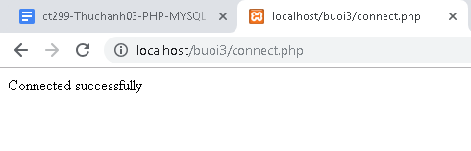

Tạo chuỗi kết nối đến CSDL.

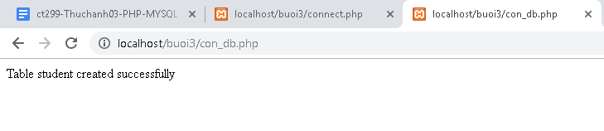

Index: Tải dữ liệu từ bảng trong csdl đưa lên trình bày trên trang web.

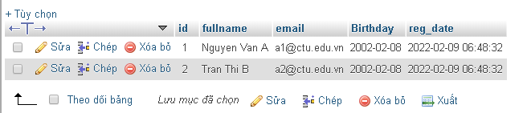

Các cách để thể hiện dữ liệu :

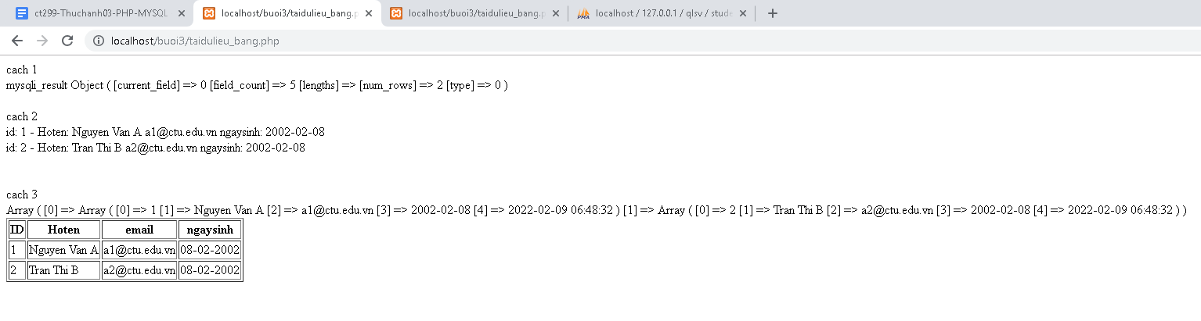

Form để thêm dữ liệu vào CSDL và chuyển đến trang thể hiện dữ liệu:

Tạo form giao diện để nhập: formnhap.php:

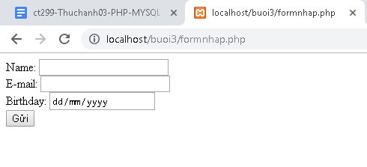

Tạo tập tin php xử lý hành động lưu: luu.php

Nhập.

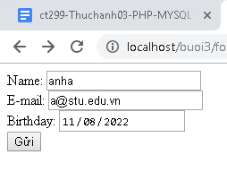

Lưu.

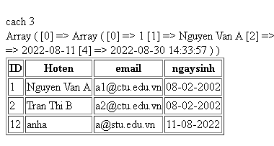

Chỉnh sửa dữ liệu từ danh sách:

taidulieu_bang1.php

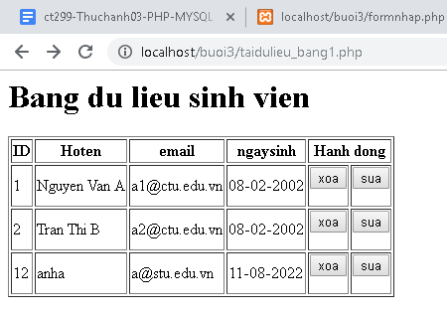

form_sua.php

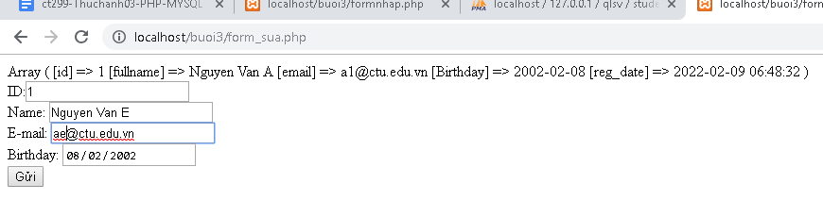

Sau khi sửa xong .

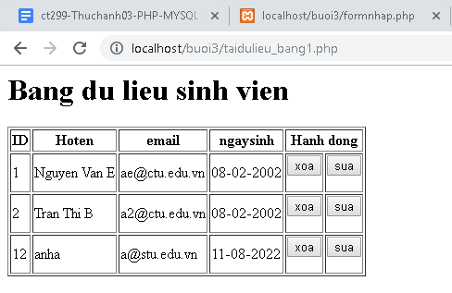

Delete: Xóa dòng dữ liệu trong bảng:

Trước khi xóa.

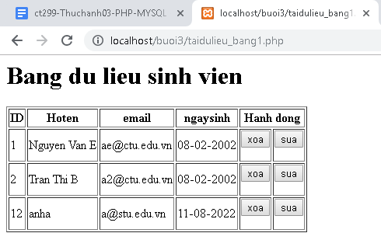

**Sau khi xóa.**

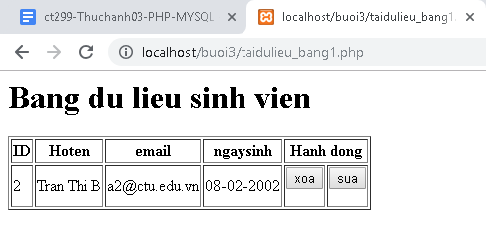

**Câu 2:**

**Chuỗi kết nối với Oracle:**

<?php

$servername = "localhost/XE";

$username = "user1";

$password = "user12";

// Create connection

$conn = oci_connect($username, $password, $servername);

// Check connection

if ($conn->connect_error) {

//hien thi loi neu ket noi khong duoc

  die("Connection failed: " . $conn->connect_error);

}

//neu ket noi thanh cong

echo "Connected successfully";

oci_close($conn);

?>

---- https://www.youtube.com/watch?v=_CNM6ie-PwQ

**Chuỗi kết nối với Sql:**

<?php

$servername = "localhost";

$connOption = [

“Database”=>”DemoDB”,

“Uid”=>””,

“PWD”=>””

];

$conn = sqrsrv_connect($servername, $connOption);

if ($conn->connect_error)

die("Connection failed: " . $conn->connect_error);

?>

**Chuỗi kết nối với Sqlite:**

<?php

$username = “example”;

$filename = “book.db”

$myPDO = new PDO('sqlite:/home/$username/$filename);

?>

--https://www.a2hosting.com/kb/developer-corner/sqlite/connect-to-sqlite-using-php

**Câu 3:**

* Class **mysqli** để hỗ trợ ta thiết lập kết nối cả theo hướng đối tượng và hướng thủ tục. Ánh xạ đối tượng, cho phép chúng ta xác định trước các thuộc tính này trước khi đối tượng được xây dựng. Bảo mật cung cấp phương pháp bảo mật tránh tấn công bằng SQL Injection.
* -----https://viblo.asia/p/tim-hieu-thu-vien-mysqli-va-pdo-Eb85ojq4l2G\

Câu 4:

* Nếu dùng lệnh die() thì chương trình sẽ dừng ngay lập tức và những đoạn code bên dưới die sẽ không được thực hiện.
* Các cách thể hiện die :

Die;

Die();

Die(0);

Die(string); :string sẽ được hiển thị trước khi thoát khỏi chương trình

-----https://hocwebchuan.com/tutorial/php/php_function_usual.php

Câu 6: Mô tả chi tiết cách sử dụng, và công dụng của header.

Cú pháp sử dụng:   
header ( $string, $replace = true, $http_response_code = null)

$string : Chuỗi khai báo cho kết quả trả về từ Server, chuỗi này đóng vai trò quan trọng nhất vì nội dung của nó sẽ quyết định header sẽ làm gì.

$replace: Tham số này mặc định là true, nghĩa là định dạng của chuỗi $string sẽ được replace chứ không phải khai báo mới (trường hợp khai báo nhiều header).

$http_response_code: Mã code trả về từ Server. VD 404 là not found 301 là chuyển hướng có chủ đích.

Công dụng của header:

* Điều hướng trang.
* Khắc phục lỗi font.
* Khai báo định dạng file.

----https://toidicode.com/ham-header-trong-php-74.html

Câu 7:

Bảng major:

Bảng student:

Câu 8:

Major_index.php

Major_add.php

Thêm 1 hs.

Major_edit.php

Major.xoa.php

Câu 9:

Câu 10: